1. Ako je koeficijent sličnosti 0,2, a dužina stranice prvog trougla 10 cm, kolika je dužina odgovarajuće stranice drugog trougla? (Dva tačna odgovora)
- 2 cm
- 50 cm
- 10 cm
- 20 cm
- 5 cm

2. Ako je |AD|=6 cm, |AC|=16 cm, |DE|=15 cm i |BC|=2 dm. Odaberi NEtačnu jednakost:
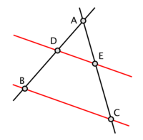
- Obim trougla ADE je 33 cm
- |DB| = 8 cm
- |AB| = 8 cm
- |DB| = 2 cm
- |AE| = 12 cm

3. U kakvom su odnosu dužine odgovarajućih stranica sličnih trouglova?
- proporcionalne
- ednakih su dužina
- slične
- podudarne
- ne može se utvrditi

4. Dva pravougla trougla uvek su slična.
- netačno
- tačno

5. Ako nekom trouglu povećamo dužinu svake njegove stranice 4 puta, koliko se puta poveća obim toga trougla?
- 4
- 1
- 2
- 8

6. Odredi visinu čoveka na slici (označenu sa x).
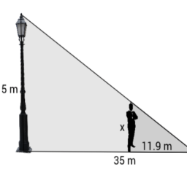
- 1.7 m
- 14 m
- 2.01 m
- 2.94 m

7. Zadan je trougao stranica dužina 6; 9; 8. Koeficijent sličnosti je 2. Stranice sličnog trougla su:
- 3; 4,5; 4
- 12, 18, 16
- 12; 4,5; 16
- 4, 7, 6
- 3; 4,5; 16

8. Stranice zadanog trougla su dužina 12, 24, 30. Najkraća stranica sličnog trougla je dužine 16. Najduža stranica sličnog trougla je:
- 40
- 30
- 26
- 18

9. Koliko iznosi a'?
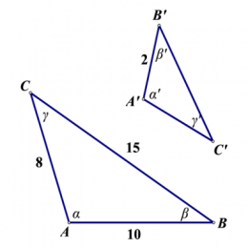
- 3
- 2
- 4

10. Ako dužine stranica jednog trougla iznose 13cm, 17cm i 20cm, a drugog 19.5cm, 25.5cm i 30cm, ta su dva trougla slična.
- tačno
- netačno

11. Kolika je visina zgrade koja ima senku dugu 15 m ako čovek visok 1.80 m u tom trenutku ima senku dugu 0.8 m?

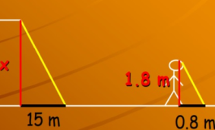
- 33,75
- 36,75
- 33,85

12. Dužine stranica trougla ABC iznose a= 4.5cm, b=7.5 cm, a dužine njemu sličnog trokuta iznose b′=9cm i c'=10.8 cm. Koliki je koeficijent sličnosti manjeg trougla prema većem?
- 5/6
- 3/4
- 5/4

13. Koliko iznose e i c ako je a = 8 cm, b = 2 cm, d = 6 cm f = 25 cm?
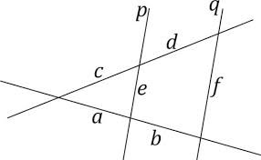
- c = 24 cm, e = 20 cm
- c = 25 cm e = 24 cm
- c = 100 cm e = 20 cm
- c = 20 cm e = 24 cm
- c = 20 cm e = 100 cm

14. Jesu li trouglovi Δ ABC i Δ A`B`C` slični ako su dužine njihovih stranica: a=11 cm, b=5 cm, c= 4 cm, a`=44 cm, b`=20 cm, c`=18 cm?
- Ne
- Da

15. Dužine stranica prvog trougla iznose a=5cm, b=4 cm i c=7 cm, a najduža stranica njemu sličnog trougla je 140 m. Upiši obim njemu sličnog trougla (u metrima):

16. Visina na hipotenuzu pravouglog trougla deli hipotenuzu na delove dužina 9 cm i 16 cm. Upiši dužinu najkraće stranice trougla:
- 15 cm
- 15
- 15cm

17. Razmera dužina odgovarajućih stranica dva slična trougla iznosi 3:4. Dužine stranica većeg trougla iznose 12 cm, 16 cm i 20 cm. Kolike su dužine stranica manjeg trougla? Napomena: upiši samo redom mere dužina stranica od najkraće do najduže (npr. 2, 3, 4)
- 9, 12, 15

18. Ако је АВ = 8 cm i АВ:ВМ=4:3, ВМ је:
- 6 cm
- 9 cm
- 3 cm
- 2 cm

19. Šta sve od navedenog može biti ortogonalna projekcija trougla?
- duž
- trougao
- tačka
- prava
- ravan

20. Na kvadru ABCDEFGH istaknuta je ravan ABC. Odredi ortogonalnu projekciju četvorougla AFGD na tu ravan.
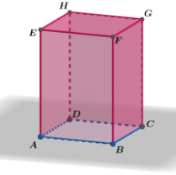
- strana ABCD
- dijagonala AC
- ivica AD
- ravan ABC

21. Na kvadru ABCDEFGH istaknuta je ravan ABC. Odredite ortogonalnu projekciju strane ABFE na tu ravan.
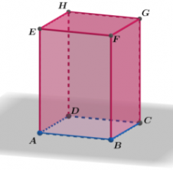
- duž AB
- strana ABCD
- Tačke A i B
- prava AB

22. Tačke A i B nalaze se s različitih strana ravni π. Udaljenost tačke A od ravni je 8 cm, a tačke B je 4 cm. Dužina duži AB je 20 cm. Kolika je dužina ortogonalne projekcije duži na tu ravninu?
- 16 cm
- 19 cm
- 17 cm

23. Dužine ivica kvadra ABCDEFGH su |AB| = 6 cm, |BC| = 8 cm i |AE| = 15 cm. Odredi dužinu ortogonalne projekcije duži EB na ravan BCD.
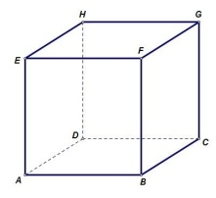
- 6 cm
- 8 cm
- 4 cm

24. Prava određena tačkama A i B seče projekcijsku ravan pod uglom od45°, ako su A i B sa iste strane projekcijske ravni i udaljene od nje 6√6 ​cm i 14√6 ​cm, odredi dužinu projekcije duži AB na projekcijsku ravan.
- 16√3
- 16√2
- 16√4
- 8

25. Prava određena tačkama A i B seče projekcijsku ravan pod uglom od 60° Ako su A i B sa iste strane projekcijske ravni i dužina projekcije duži AB na projekcijsku ravan4√6 cm, odredi dužinu duži AB.
- 8√6
- 8√4
- 9√5

26. Prava AD je presek ravni BCD i AEF.
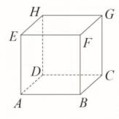
- ne
- da

27. Koje prave, koje prolaze ivicama kocke, su mimoilazne prave sa pravom FG?
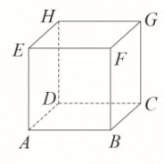
- AB, CD, EA, DH,
- AC, BG, DC, DH,
- AB, AD, AE, GH,
- AC, CE, BH ,DB

28. Dve ravni se seku:
- po pravoj
- po pravoj i tački
- po polupravoj
- u dve tačke
- u tački

29. Ravan može biti zadana sa:
- tri tačke koje ne leže na istoj pravoj
- pravom i tačkom koja ne pripada toj pravoj
- dve paralelne pravedve
- dve prave koje se seku
- dve tačke

30. Prave HG i AD
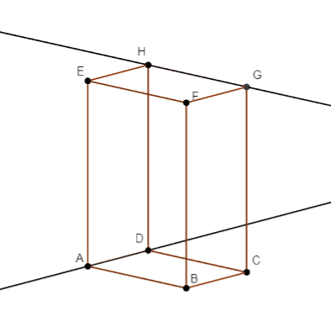
- se mimoilaze
- su normalne međusobno
- su paralelne
- se seku

31. Četiri nekolinearne tačke određuju 4 prave.
- netačno
- tačno

32. Koliko pravih određuju 8 tačaka na crtežu?
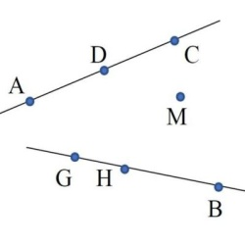
- 24
- 25
- 26
- 27

33. Koliko pravih određuju 7 tačaka na crtežu?
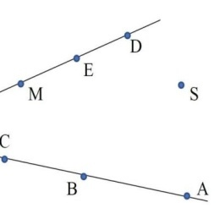
- 17
- 18
- 19
- 16

34. Koliko najmanje tačaka određuje 105 pravih?

35. Koliko najmanje tačaka određuje 15 pravih?

36. Četiri kolinearne tačke određuju beskonačno mnogo pravih.
- netačno
- tačno

